品德教育創意教案
教案名稱：一顆感恩的心
學習領域別：統整課程(國語文領域、綜合領域)
教學年級：三年級
教學節數：2節課
教案設計理念：
感恩的層面很包含很多，不僅可以對人感恩，也可以對物感恩。今天的主題是以感恩父母(照顧者)為主，正所謂「百善孝為先」，越小的孩子越容易給予正確的觀念。從出生到成長，首先最要感謝的是父母。讓孩子懂得父母的辛苦，並能從生活中去落實。除了做好自己的本分，也可以在自己的能力範圍內，做一些讓父母開心的事情。
教案設計內容：單元主題：感恩父母
1.活動一：小故事大啟示 2.活動二： 我是家事小幫手 3.活動三：感恩小卡
教案呈現：
領域 | 國語文領域、綜合領域 |  |  |  | 教材來源 |  | 自編 |  |  |  | 設計日期  102.05.01
單元名稱 | 感恩父母 |  |  |  | 教學節數 |  | 2
適用年級 | 三年級 |  |  |  | 教學時間 |  | 80分鐘
教材重點 | 第一節 | 小故事大啟示-愛心樹
教材重點 | 第二節 | 我是家事小幫手、感恩小卡
課程設計理念 | 感恩的層面很包含很多，不僅可以對人感恩，也可以對物感恩。今天的主題是以感恩父母(照顧者)為主，正所謂「百善孝為先」，越小的孩子越容易給予正確的觀念。從出生到成長，首先最要感謝的是父母。讓孩子懂得父母的辛苦，並能從生活中去落實。除了做好自己的本分，也可以在自己的能力範圍內，做一些讓父母開心的事情。
學生先備條件分析 | 在我們日常生活中，學生雖能感受到父母的付出，但都把這些付出視為理所當然，希望能藉由這兩堂課，讓學生知道，應該要好好感恩父母。
教學法 | 講述法、啟發法、討論法、發表教學法 |  |  |  |  |  |  | 評量法 | 口頭評量
十大基本能力指標 |  |  | 領域分段能力指標 |  |  |  |  | 重大議題相關能力指標
- 瞭解自我與發展潛能  二、欣賞、表現與 創新 |  |  | 國語文：  B-1-1-3-3 能養成仔細聆聽的習慣。  B-1-2-10-6 能思考說話者所表達的目的。  綜合領域：  1-1-1 描述自己以及與自己相關的人事物。  1-1-2 認識自己在家庭與班級中的角色。  2-1-4 認識並欣賞週遭環境。 |  |  |  |  | 【生涯發展教育】  1-2-1認識有關自我的觀念。  【家政教育】  3-2-6察覺個人生活中可利用的資源
教學目標 |  |  | 單元目標 |  |  |  |  | 具體目標
1-1能專注聆聽老師提問內容。  1-2能說出故事角色的想法和與他人互動的方式。  2-1能清楚說出感謝的話語。  2-2能具體表達對家人的關心與感謝。  3-1能專注聆聽同學的發表。  3-2能積極參與問題討論和發表。  4-1能具體將自己的感謝之意寫出。  4-2能完成感恩小卡。 |  |  | - 專心聆聽，說出啟事。  - 說出感謝的話語。  - 完成感恩小卡。 |  |  |  |  | - 每位學生都能專注聆聽。  - 每位學生都能了解老師的提問並且回答問題。  - 每位學生都能專心欣賞影片。  - 每位學生都能認真填寫品德教育學習單及感恩小卡。
教學資源與參考資料 |  |  | 愛心樹PPT、影片-唐朝小栗子-真孝順
教學前準備活動 |  |  | 愛心樹PPT、影片-唐朝小栗子-真孝順、品德教育學習單
教學內容與流程 |  |  |  |  |  | 教學資源或教具 |  |  |  | 時間 |  | 教學評量
教師活動 |  |  |  | 學生活動 |  |  |  |  |  |  |  | 教學評量
第一節課  一、閱讀故事內容  故事大意如下述﹕  愛心樹說的是一棵蘋果樹和一個男孩的故事，當男孩還小的時候，小男孩總是天天跟樹玩樂。但是小男孩長大之後，他忙於自己的生活，漸漸遺忘了那棵曾經陪伴他的樹。小男孩總是毫不保留的跟樹木要求東西。像是:金錢、房子、一艘船、甚至是坐著休息的椅子。每當小男孩開口要求時，樹總是給予最佳的回應，像是；把蘋果拿去去賣、把樹枝拿去蓋房子、把樹幹拿去造船及提供僅剩的殘幹，讓小男來坐下來休息。  二、討論故事內容  (一)你覺得這棵不求回報的蘋果樹，像是你生命中的甚麼人呢？  (二)設想看看，如果你是小男孩，你會怎麼對待這棵樹？  (三)設想看看，如果你是這棵蘋果樹，你會怎麼對待小男孩？  (四)請仔細想想，讓蘋果樹願意為小男孩無怨無悔的付出的原因是什麼?  (五)我們的生活當中，是誰提供你平常生活所需，請問這樣是應該的嗎?  （六）想想看，你在接受這些付出時，心理有什麼想法?  （七）對於這些對愛你、照顧你的人你可以做什麼事情來報答他們呢?  三、填寫品德教育學習單。(填寫第一部分即可)  第二節課  - 延續上一節課的主題-感恩父母。這一節課主要是和學生討論出在自己能力範圍內，如何做到感恩父母。  - 播放唐朝小栗子-真孝順影片。  影片大意如下述﹕  下個月是栗子爹及栗子娘的生日，孝順的小栗子想要送生日禮物給爹娘，因此，他在每天放學後跑去打工賺錢，想要買爹娘喜歡的禮物，但因此也犧牲了寫功課及看書的時間。此時，方丈告訴他，所謂的孝順父母，不只侷限在物質方面的奉養，還要打從心裡服從及尊重，才是既「孝」且「順」。  - 與學生討論看完影片的心得感想。  - 小栗子對父母有哪些不尊敬的地方?  - 常常對父母親頂嘴。  - 欺騙父母親，以到同學家溫書為理由，其實是跑去打工。  (二)自己也會有像小栗子這樣的行為出現嗎?  (三)如何兼顧自己的本分及孝順父母?  四、與學生討論具體可行的孝順方法。  - 幫忙做家事。(像是:摺衣服、擦桌子、收碗筷……等在自己譨力範圍內)  - 回到家主動寫作業。  - 不惹父母生氣。  - 照顧弟妹。  - 寫信、卡片送給父母。  五、填寫品德教育學習單。(填寫第二部分-家事記錄表)，記錄這一個禮拜幫忙父母的地方。並帶回家，每天完成一項家事時，即請父母簽名。  六、發下感恩小卡片，請學生寫出想要感恩的話，貼在品德教育學習單的第三部分，整張學習單一起拿給想感恩的人。 |  |  |  | 聆聽  討論故事內容  回答老師提問  填寫品德教育學習單  欣賞影片  討論  填寫品德教育學習單及感恩小卡 |  | 愛心樹PPT  品德教育學習單  影片-唐朝小栗子-真孝順  品德教育學習單  感恩小卡 |  |  |  | 專心聆聽  認真討論  專心填寫品德教育學習單  專心欣賞影片  認真討論  認真討論  認真填寫品德教育學習單及感恩小卡 |  | 專心聆聽

教學成果：
為了讓學生能徹底了解感恩父母的層面，先從繪本-愛心樹著手，希望透過繪本的呈現，讓學生了解到父母對我們的付出是無怨無悔的。再者，透過影片-唐朝小栗子-真孝順的介紹，讓學生知道孝順的真諦，所謂的孝順，不只侷限在物質方面的奉養，還要打從心裡服從及尊重，才是既「孝」且「順」。學生了解父母對我們是無怨無悔的付出，思考在自己本分及範圍內，做到感恩父母。
品德教育學習單
年 班 座號： 姓名： 日期：
請寫下你的感恩，並誠心祝福他，最後找個機會，把這些話大聲告訴他。
我想感恩的人：志工媽媽
因為：她犧牲時間，無論颳風下雨，幫我們指揮交通，讓我們可以安全的過馬路。
我想說：謝謝志工媽媽，祝你身體健康。感謝妳。
簽名：志工媽媽
我想感恩的人：_____________
因為：________________________________________
我想說：_______________________________________
簽名：

感恩小卡成果
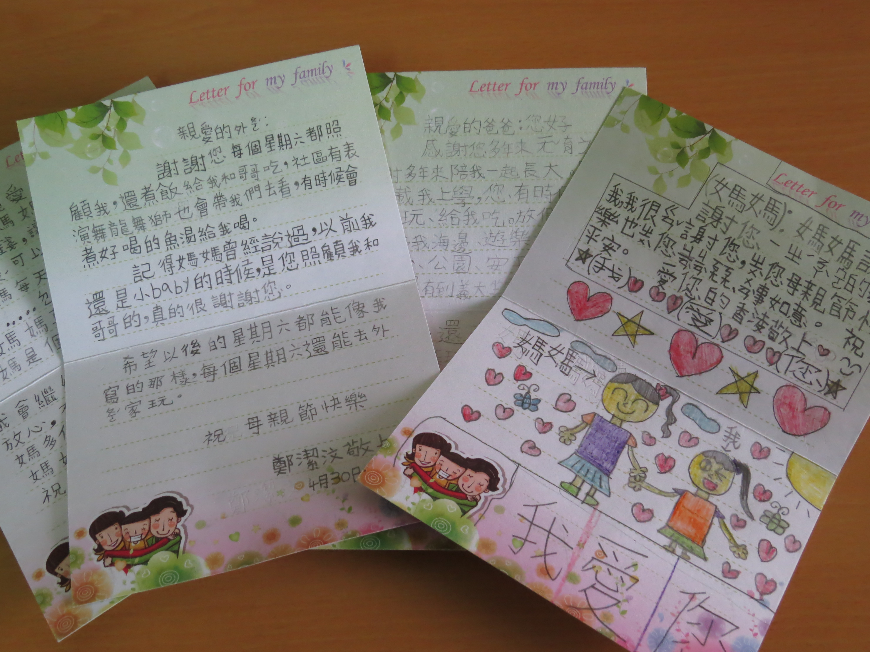

學生家事記錄表
日期 | 9/20 | 9/21 | 9/22 | 9/23 | 9/24 | 9/25 | 9/26
家事 | 掃地 | 拖地 | 洗碗 | 掃地 | 倒垃圾 | 擦桌子 | 倒垃圾

